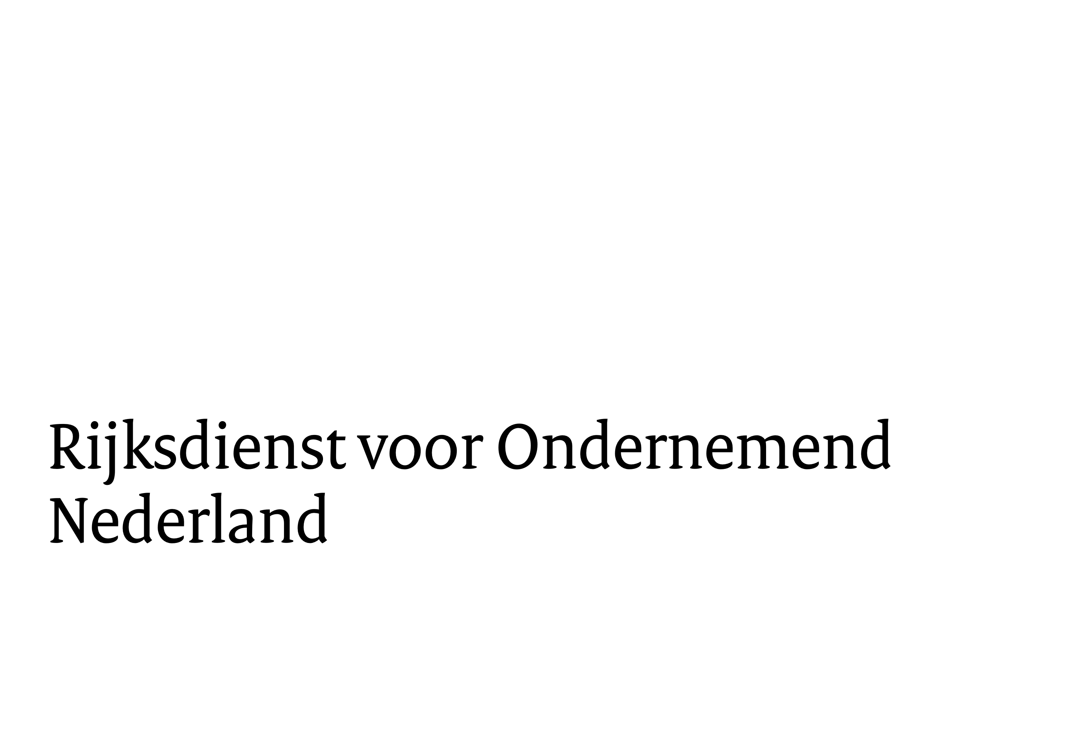

Stimuleringsregeling Technologie in Ondersteuning en Zorg (STOZ)
Model D: Voortgangsverslag Opschalings- of Evaluatieproject

Algemeen
Verslagperiode waarover u nu rapporteert.

Zijn de werkzaamheden uitgevoerd volgends de oorspronkelijke planning?
☐ Ja ☐ Nee
Indien nee, graag toelichten (inclusief de gevolgen voor de rest van de planning).
Zijn er knelpunten die de uitvoering van het project en het beoogde resultaat beïnvloeden?
☐ Ja ☐ Nee
Indien ja, graag toelichten. Beschrijf hierbij:
- wat de knelpunten zijn;
- wanneer deze zich voordeden;
- wat de gevolgen zijn voor de uitvoering en het beoogde resultaat;
- wat de financiële gevolgen zijn.
Waren er in de verslagperiode externe ontwikkelingen en/of veranderingen in uw organisatie die van invloed zijn op de uitvoering van het project of het beoogde resultaat?
☐ Ja ☐ Nee
Indien ja, graag toelichten (inclusief de gevolgen voor de uitvoering en het beoogde resultaat).
Overige toelichting.
Wilt u contact hebben met een RVO-adviseur?
☐ Ja ☐ Nee
Indien ja, graag toelichten waarover.

Beschrijving van de voortgang
Beschrijf welke onderdelen van de beoogde zorg- of ondersteuningsprocessen u heeft gedigitaliseerd.
Beschrijf welke activiteiten/werkzaamheden u heeft uitgevoerd om de digitale en hybride processen van zorg of ondersteuning te implementeren en op te schalen.
Beschrijf welke activiteiten/werkzaamheden u heeft uitgevoerd om de digitale of hybride processen van zorg of ondersteuning in te bedden in de reguliere werkprocessen.
Beschrijf welke activiteiten/werkzaamheden u heeft uitgevoerd om de zorg- of ondersteuningsmedewerkers te betrekken, te stimuleren en te ondersteunen bij de transformatie.
Beschrijf welke activiteiten/werkzaamheden u heeft uitgevoerd om cliënten/mantelzorgers te betrekken en te ondersteunen.
Overige toelichting (als u meer wilt vertellen over de voortgang van de activiteiten).

Tussenresultaten
Beschrijf de behaalde tussenresultaten. Het gaat hier om bereikte aantallen cliënten/mantelzorgers en aantallen zorg- of ondersteuningsmedewerkers die opgeleid zijn.
Beschrijf hoe u de monitoring en evaluatie heeft ingericht/opgezet, zodat inzichtelijk wordt wat de impact van de transformatie is.
Beschrijf hoe u het waardebepalingsonderzoek heeft opgezet en wat de status is (alleen van toepassing voor projecten binnen de evaluatieroute).
Beschrijf – indien beschikbaar – de (voorlopige) impact van de transformatie op de kwaliteit van de zorg of ondersteuning, de toegankelijkheid, de betaalbaarheid en duurzaamheid.
Beschrijf welke activiteiten/werkzaamheden u heeft uitgevoerd om de geleerde lessen, kennis en ervaringen breder te delen.
Overige toelichting (als u meer wilt vertellen over de tussenresultaten).

Activiteiten en planning
Neem hier de activiteitentabel over zoals opgenomen in het goedgekeurde activiteitenplan en voeg een kolom ‘Status’ toe. Geef aan welke activiteiten en werkzaamheden zijn uitgevoerd, eventuele bijzonderheden en waar eventueel vertraging is opgelopen.
Activiteiten | Werkzaamheden | Planning  Gestart op | Planning  Afgerond op | Status
Vul in activiteit 1
Vul in activiteit 2
Vul in activiteit 3
Vul in activiteit 4

Samenwerkingsverband
Hoe verloopt de samenwerking met de inkoper? Beschrijf daarbij ook welke activiteiten/werkzaamheden zijn uitgevoerd om de digitale of hybride processen van zorg of ondersteuning te borgen in contractafspraken met de inkoper.
Hoe verloopt – indien van toepassing - de samenwerking met de andere deelnemende aanbieders? Beschrijf daarbij ook of de beoogde inzet in capaciteit en expertise wordt geleverd.
Hoe verloopt de samenwerking met de leverancier? Beschrijf daarbij ook hoe de leverancier u ondersteunt bij de implementatie/opschaling van de toepassing.
Hoe verloopt de samenwerking met andere betrokken partijen?
Overige toelichting (als u meer wilt vertellen over de samenwerking).

